**INFORME: COORDINACIÓN DE LOS MECANISMOS Y ESPACIOS DE PARTICIPACIÓN CIUDADANA.**

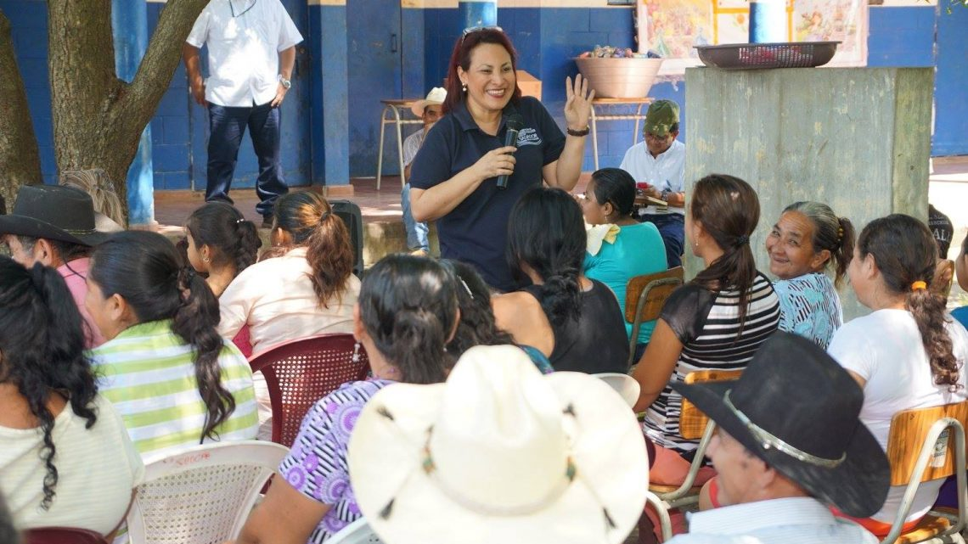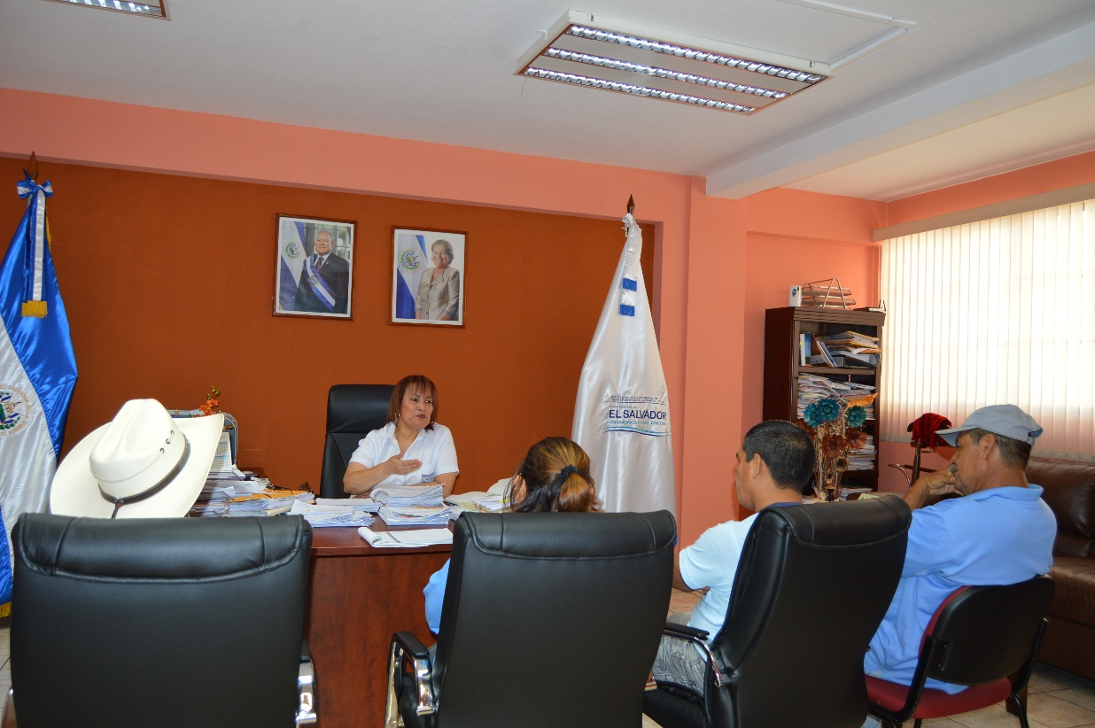DESPACHOS ABIERTOS REALIZADOS EN EL CUARTO TRIMESTRE DEL 2016

En este cuarto trimestre, se han llevado a cabo un total de 17 despachos abiertos donde han participado 583 personas, 250 mujeres y 333 hombres, desarrollados los mismos en las comunidades de la población beneficiaria así como en la oficina de Presidencia.

A continuación se detallan los despachos realizados en los meses siguientes:

**MES DE OCTUBRE**

* Se han realizado 13 Despachos Abiertos en las Regiones y en la Oficinas Centrales, donde han participado 528 personas, siendo 232 mujeres y 296 hombres.

**MES DE NOVIEMBRE**

* Se han atendido 2 Despacho Abiertos en oficinas de Presidencia donde han participado 13 personas (12 hombres y 1 mujeres). En territorio, la Presidencia ha atendido un Despacho Abierto, donde han participado 9 hombres, este se llevó a cabo con la Cooperativa de Tutultepeque del Municipio de Nejapa.

**MES DE DICIEMBRE**

* Se ha realizado 1 Despacho Abierto en la Región de Oriente donde participaron 16 hombres y 17 mujeres. Ello en razón la Presidenta Institucional; quien es la titular se encontró fuera del país.

**Comentarios:**

Ha sido un espacio con el cual se ha mantenido el contacto directo entre la Presidenta de la institución y los beneficiarios, lo que ha mejorado los niveles de confianza y apoyo hacia los procesos institucionales, esto ha sido unos de los principales logros que se ha obtenido con el acercamiento al territorio de la Presidencia Institucional, generando transparencia y objetividad.

**OBSERVATORIOS SOCIALES REALIZADOS EN EL CUARTO TRIMESTRE DEL 2016**

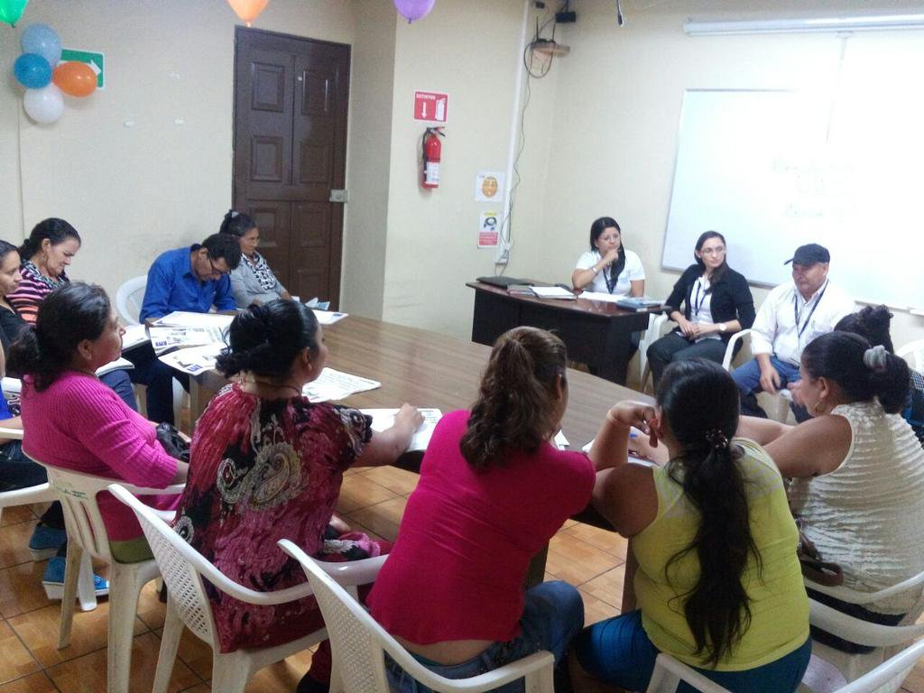

En este cuarto trimestre se ha realizado en el mes de noviembre un Observatorio Social en la Región de Occidente, con la representación de líderes y lideresas de Mesas Temáticas, a fin de que puedan ejercer controlaría social. En total se ha tenido una participación de 27 personas, 9 mujeres y 18 hombres.

**MES DE NOVIEMBRE**

Se desarrolló un Observatorio Social, con la participación de 27 personas (18 hombre y 9 mujeres), lo cual se suma a lo desarrollado en el mes de junio y julio.

Con este mecanismo se logra que las mesas temáticas creadas en las distintas propiedades de prioridad, las cuales han sido beneficiadas con los programas brindados por la institución, puedan ejercer contraloría social en cuanto a políticas, programas, proyectos y gestiones; facilitando su involucramiento en las distintas fases y considerando sus recomendaciones para el mejor funcionamiento en el andamiaje de cada uno de los objetivos, logrando ser veraces, obteniendo una aplicación adecuada y ampliar los servicios, beneficiando a más personas adecuadamente de la manera más indicada y factible.

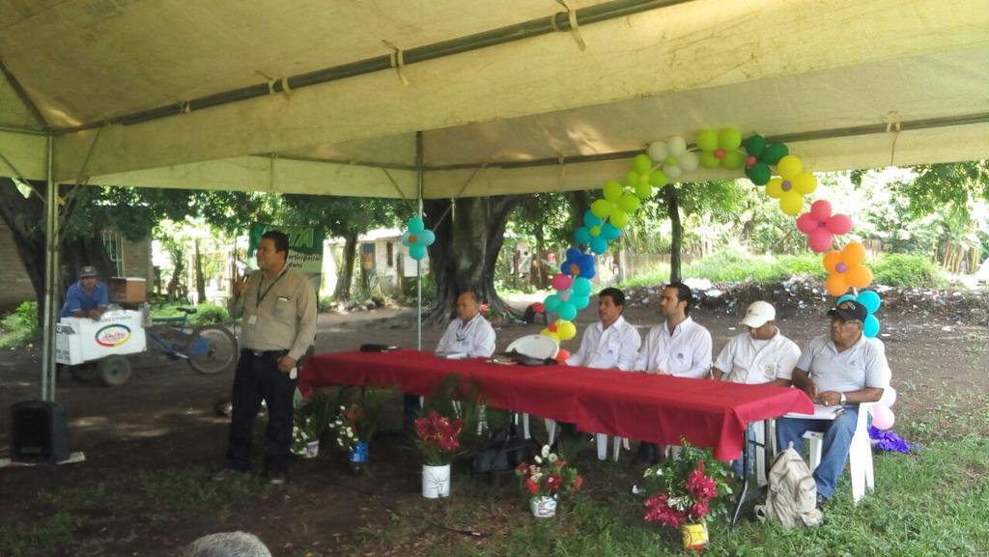**CONSEJOS CONSULTIVOS REALIZADOS EN CUARTO TRIMESTRE DEL 2016**

En este cuarto trimestre se han realizado 2 consejos consultivos donde han participado un total de 65 personas (37 Mujeres y 28 Hombres)

A continuación se detallan por mes los Consejos Consultivos realizados por las Regiones:

**MES DE OCTUBRE**

En el mes de octubre se desarrolló un Concejo Consultivo por la Región de Occidente donde hubo una participación de 14 personas (3 hombres y 11 mujeres).

**MES DE DICIEMBRE**

En el mes de diciembre se ha desarrollado 1 Concejo Consultivo por la Región de Usulután donde hubo una participación de 51 personas (25 hombres y 26 mujeres).

Con la ejecución de dicho mecanismo se ha logrado que los representantes de organizaciones Gubernamentales y no Gubernamentales se enlacen con referentes de las distintas comunidades y mesa temáticas creadas a través de la Política de Participación Ciudadana Institucional llegando hasta las propiedades, generando contacto cercano, con la finalidad de que se brinden apoyo reciproco de una u otra manera a las propiedades, prioridad para escriturarse.

Se generó con este mecanismo que los representantes de organizaciones y referentes de comunidades, tuviesen un espacio para identificar y evaluar problemáticas suscitadas a fin de buscar soluciones conjunta, ampliando su campo de ayuda y teniendo una opción más extensa para su desarrollo social.

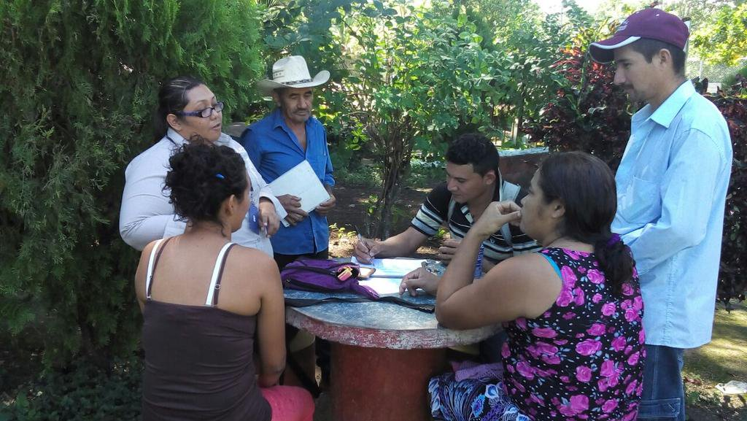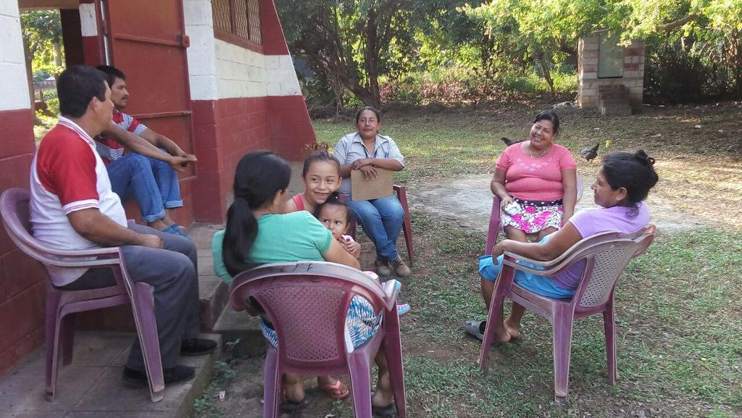**MESAS TEMATICAS REALIZADAS EN EL CUARTO TRIMESTRE DEL 2016**

En este cuarto trimestre de trabajo, la Unidad de Participación Ciudadana ha conformado un total de 8 Mesas Temáticas con la participación de 63 personas, 36 hombres y 27 mujeres.

Dentro de los logros principales se tienen identificados: mayor grado de organización dentro de las comunidades siendo agentes de su propio desarrollo; Incidir de manera más directa ante instituciones, realizando sus propias gestiones; que las y los beneficiarios se empoderen de los procesos. Así mismo estas han servido de apoyo en los proceso para agilizar el trámite de legalización, generando conciencia de la importancia de cumplir con los requisitos del programa y actualizar la información requerida a la brevedad posible para evitar inconvenientes de atrasos, sugieren que se les brinde o se desarrollen Capacitaciones de autogestión o Talleres en Agroindustria, así como creación de nuevas organizaciones dentro de comunidades que carecen de ellas.

Estas estructuras sirvieron de apoyo en la entrega masiva de escrituras del mes de diciembre, a un que el proceso de escrituración continuara hasta el año 2017. Esto refleja que se ha logrado crear conciencia de la importancia de estar organizado y la confianza hacia la institución.

A continuación se detallan las mesas desarrolladas por las Regiones en los meses de octubre, noviembre y diciembre:

**MES DE OCTUBRE**

Se han conformado 5 Mesas Temáticas, donde se abordan diferentes problemáticas, teniendo la participación de un total de 42 personas (32 hombres y 10 mujeres)

|  |  |  |  |  |
| --- | --- | --- | --- | --- |
| Oficina Regional | Cantidad | Temática | Participantes  H M | |
| Paracentral | 2 | Transferencia de Tierras | 13 | 4 |
| Usulután | 1 | Desarrollo Agropecuario | 4 | 4 |
| Oriental | 1 | Desarrollo Agropecuario | 10 | 1 |
| 1 | Transferencia de Tierras | 5 | 1 |
| **Total** | **5** |  | **32** | **10** |

**MES DE NOVIEMBRE**

Se han conformado 3 Mesas Temáticas, donde se abordan diferentes problemáticas, teniendo la participación de un total de 21 personas (4 hombres y 17 mujeres)

|  |  |  |  |  |
| --- | --- | --- | --- | --- |
| Oficina Regional | Cantidad | Temática | Participantes  H M | |
| Occidental | 1 | Transferencia de Tierra | 3 | 4 |
| Paracentral | 1 | Transferencia de Tierra | 1 | 4 |
| Oriental | 1 | Transferencia de Tierra | 0 | 9 |
| **Total** | **3** |  | **4** | **17** |

Este mecanismo genera un trabajo más dinámico y organizativo, además que ha servido de apoyo en aquellas comunidades donde no existía ningún nivel de organización o no era funcional la existente.

A través de las mesas temáticas se ha logrado obtener más información canalizando y empleándola de una manera más efectiva haciendo menos engorroso los procesos y agilizando los mismos, de esta forma se empodera a las beneficiarias y beneficiarios a solicitar un servicio más ágil.

**REUNIONES VECINALES REALIZADAS EN EL CUARTO TRIMESTRE DEL 2016**

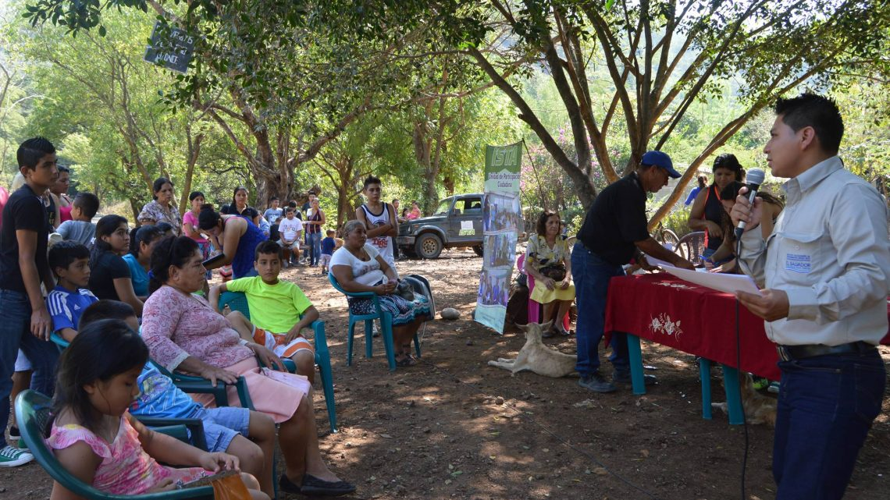

En los meses de octubre, noviembre y diciembre se han llevado a cabo 116 Reuniones Vecinales donde han participado 3,353 personas, 1, 619 hombres y 1,734 mujeres. Los datos de las reuniones desarrolladas en estos tres meses se presentan a continuación.

**MES DE OCTUBRE**

* Se han desarrollado 31 reuniones con un total de 1, 115 participantes (545 hombres y 570 mujeres), donde han socializado los Proyectos y Programas que la institución realiza. Estas reuniones sirven para coordinar y generar condiciones para la formación de otros espacios y mecanismos de participación. Los datos de las reuniones desarrolladas en este mes se presentan a continuación.

**MES DE NOVIEMBRE**

* Reuniones Vecinales: se han desarrollado 49 reuniones con un total de 1,373 participantes (677 hombres y 696 mujeres).

**MES DE DICIEMBRE**

* Se han desarrollado 36 reuniones con un total de 865 participantes (397 hombres y 468 mujeres), donde han socializado los Proyectos y Programas que la institución realiza. Estas reuniones sirven para coordinar y generar condiciones para la formación de otros espacios y mecanismos de participación. Los datos de las reuniones desarrolladas en este mes se presentan a continuación.

Con este espacio se ha logrado que los beneficiarios estén informados del proceso de los programas y proyectos ejecutados por la institución, manteniendo una comunicación y contacto directo con la población meta. Brindándoseles un seguimiento y evaluación de las acciones mediante estas reuniones.

**INFORME: PROPORCIONAR EL SEGUIMIENTO DE LOS ESPACIOS DE PARTICIPACIÓN ORGANIZADOS Y GENERAR CONDICIONES PARA LA CREACIÓN DE OTROS.**

En el siguiente informe se detallan los seguimientos a Espacios que la política de participación ciudadana comprende “Despachos Abiertos”, ”Consultas ciudadanas”, “Reuniones Vecinales “y “Rediciones De Cuentas”

**Despachos Abiertos**

Los Despachos Abiertos como un espacio que brinda el dialogo directo entre el titular de la institución y el beneficiario ha permitido que la población pueda expresar sus dudas o problemas respecto a las temáticas que el ISTA maneja, obteniendo una respuesta directa de la presidenta. En el desarrollo de estos se han adquirido compromisos, por lo que ha sido necesario brindar seguimiento y buscar el cumplimiento de los mismos, estos se resumen a continuación.

|  |  |  |  |
| --- | --- | --- | --- |
| Región | Lugar | Compromiso | Seguimiento |
| Occidental | Cooperativa Santa Clara, Sonsonate | Se conversó con los habitantes y cooperativistas de Santa Clara para escuchar sus comentarios y sugerencias con respecto al tema de escrituración.  Queda programada una reunión para asesoría con fecha 11 de Octubre de 2016 | En fecha 11 de Octubre se dio la reunión programada a las 09:00 AM se brindó la asesoría y los cooperativistas quedaron pendientes de recolectar la documentación requerida. |
| Central | Cooperativa Tutultepeque, Nejapa, San Salvador  Noviembre (2) | La cooperativa se comprometió a elaborar por parte de su consejo administrativo, un acuerdo donde desmientan una nota enviada a la junta Directiva del ISTA en la cual manifiestan que no necesitan los servicios de la institución, posteriormente a eso, realizaran una asamblea general con los socios para hacer la propuesta a los mismos sobre la afirmación de que el ISTA intervenga en el proceso de escrituración. | Se desarrolló una asamblea extraordinaria con la presencia de los socios de la cooperativa, quienes tomaron el acuerdo entre los presentes de realizar la legalización de los terrenos a través de la institución. El proceso se retomara el próximo año. |
| Paracentral | Los Almendros, Santa Clara, San Vicente.(1 Seguimiento en el Mes de diciembre) | Realizar censo de la propiedad. | Se inició el censo por parte de jefa regional con equipo técnico de transferencia de tierra, por parte de la Unidad de participación ciudadana no se asistió debido a que no se coordinó ni se avisó cuando se estaría realizando dicha actividad. |

Los Despachos Abiertos representan una oportunidad para mantener el contacto con los y las beneficiarias, aclarar dudas y asesorar a las personas en los requisitos a cumplir para ser beneficiarios del programa de transferencia de la tierra.

Así mismo los Despachos Abiertos han generado condiciones para la creación de otros mecanismos, como se puede leer en el resumen de los seguimientos, se han programado Reuniones vecinales para dar a conocer los avances en los compromisos o para concluir los mismos. Además han originado la coordinación de actividades como asesorías con el departamento jurídico y desarrollo agropecuario; capacitaciones en temáticas como organización.

De la misma forma el seguimiento brindado a los Despachos Abiertos a permitido la apertura a otros mecanismos de participación, ejemplo de esto son las Mesas

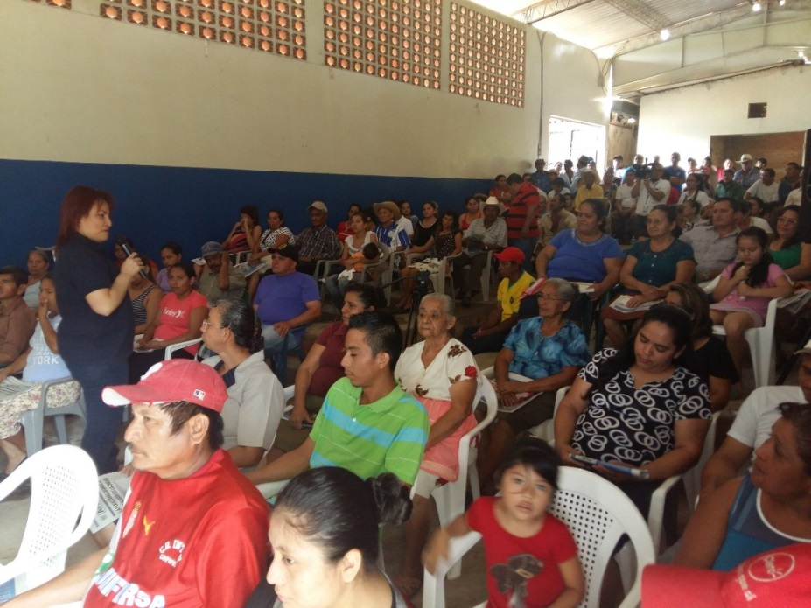Temáticas conformadas por líderes y lideresas, esto con el objetivo de que sean las mismas personas las gestoras de la solución de sus problemas y puedan acompañar el proceso. De esta forma se vuelve un mecanismo que brinda ayuda sostenible y no asistencialista.

**Reuniones vecinales**

Este espacio de participación ha permitido mantener una comunicación constante con los beneficiarios de los programas y proyectos que ejecuta el ISTA, sirviendo de base para la coordinación de otros mecanismos y para mantener a la población informada del avance en los procesos.

En el trimestre de Julio, Agosto y Septiembre se han realizado 47 seguimientos en su totalidad. En la región occidental 12 seguimientos, en la central 16 seguimientos, en la paracentral 6 seguimientos, en Usulután 5 seguimientos y en la región oriental se brindaron 8 seguimientos.

Se ha dado seguimiento a los compromisos que se han obtenido en estas reuniones, logrando realizar coordinación con otras Unidades o Departamentos de la institución para que puedan acercarse a territorio y así ayudar en la solución de dudas o problemas que se presentan en las diferentes comunidades en que se lleva a cabo estas reuniones. El seguimiento brindado a este espacio se resume en el siguiente cuadro.

|  |  |  |  |  |
| --- | --- | --- | --- | --- |
| **N°** | **REGIÓN** | **LUGAR** | **COMPROMISOS** | **SEGUIMIENTO** |
| 1 | Occidental | Hda. Los Mangos Coop. Brisas de Guajoyo, Texistepeque, Santa Ana | Atendiendo la solicitud RDC-00-7999-16 se visitó a los socios de la cooperativa y se adquirió el compromiso de llevar a un técnico de transferencia para dar asesoría sobre la trasferencia de la tierra.  Apoyo con los diferentes insumos de Desarrollo Agropecuario. | En fecha 03 de octubre se realizó una reunión para brindar asesoría a los beneficiarios y beneficiarias en los diferentes temas solicitados. |
| Atehuesia sector 3, Ahuachapán | Verificar con la unidad ambiental de ISTA si es posible el replanteo del plano para no talar el árbol de mango.  Brindar asesoría en el tema de organización ya que quieren conformar una ADESCO. | En fecha 06 de octubre se desarrolló reunión con los habitantes de la comunidad para escuchar sus inquietudes y recomendaciones.  Como el lote donde se encuentra el árbol de mango ya está escriturado será el dueño quien decida qué hacer con él.  Con el tema de la ADESCO está pendiente de programar una visita con personal de gobernación quienes brindaran asesoría respecto a este tema. |
| Hda. La Guacamaya, Santiago de La Frontera, Santa Ana | Proporcionarles asesoría para el manejo de insumos agropecuarios. | El día 10 de octubre se visitó a los beneficiarios y beneficiarias y se les brindo asesoría en el tema de desarrollo agropecuario  Queda programada una reunión para el día 20 de octubre para hacer entrega de los diferentes insumos. |
|  | El Chaparrón, San Cayetano, Santa Ana | Brindar una capacitación en los temas de organización y participación ciudadana; además de asesoría en los programas de DAC. | En fecha 11 de octubre se realizó una reunión para entrega de insumos y capacitación en los temas solicitados |
| Los Apoyos, Santa Ana | Brindar asesoría con respecto al manejo de estanques de tilapia. | En fecha 13 de octubre se visitó la comunidad para hacer una asistencia técnica a los beneficiarios y beneficiarias de estanques en acompañamiento del técnico de la DAC Eduardo Lopez. |
| El Singuil Norte, El Porvenir, Santa Ana | Después del levantamiento del censo nos comprometimos a brindar asesoría en los diferentes temas y programas que maneja la institución.  Apoyo técnico para reestructuración de la ADESCOR | El día 14 de noviembre se realizó una reunión vecinal con habitantes de la propiedad y se brindó promoción de la política de participación ciudadana y una capacitación de organización y asesoría en el tema de programas DAC.  Se programó reunión para el día 21 de noviembre de 2016. |
| Santa Gertrudis, Cutumay Camones, Santa Ana | Visitar a los miembros de la Cooperativa Enlace al Futuro para conocer sus inquietudes y necesidades. | En fecha 15 de Noviembre se realizó reunión vecinal para conocer de sus inquietudes y necesidades y se quedó pendiente de ir a recoger la siguiente semana una carta dirigida a presidencia. |
| Hda. Villa Ligia, El Roble, Ahuachapán | Programar visita para asesoría en el tema de transferencia de tierras. | En fecha 16 de noviembre de 2016 en compañía del coordinador de transferencia de tierras de la región occidental y la vice – gobernadora de Ahuachapán Yessica Valdés visitamos la propiedad y se conversó con los habitantes sobre el tema de su interés. |
| El Singuil Norte, El Porvenir, Santa Ana | Asesoría para reestructuración de la ADESCO  Conformación de Mesa Temática de Transferencia de Tierras | En fecha 21 de noviembre se reestructuro la ADESCO. |
| Bo. El Tránsito, El Congo, Santa Ana | Dar a conocer los diferentes programas del ISTA | En fecha 06 de Diciembre se visitó a grupo de mujeres de esta comunidad y se les dio a conocer la política de participación ciudadana y los diferentes programas de la DAC.  Quedará pendiente de atender si la presidencia de ISTA autoriza para el otro año. |
| El Singuil norte, El Porvenir, Santa Ana | Conformación de Mesa Temática | En fecha 07 de diciembre se conformó la Mesa Temática de transferencia de tierras para darle seguimiento al proceso de escrituración. |
| Hda. Los Mangos Coop. Brisas de Guajoyo, Texistepeque, Santa Ana | Indagar sobre proceso de escrituración y programas de la DAC | Se solicitó hacer una carta dirigida a presidencia en la cual la cooperativa autorice a ISTA hacer los respectivos estudios técnicos y legales.  Además se brindó una asesoría de la DAC para ser beneficiarios de los diferentes insumos. |
| Cantón Miravalle de Sonsonate  Octubre  Noviembre  Cantón El Zarzal del municipio de Santo Domingo de Guzmán del departamento de Sonsonate  Diciembre  Finca San Francisco del municipio de San Julián del departamento de Sonsonate | Se establece darle el apoyo de parte de la institución ya que están ubicados en terrenos de I.S.TA programando diferentes fechas para seguir este proceso  Se adquiere compromiso de trasladar las diferentes capacitaciones que tiene la institución y ser tomados en cuenta con los proyectos de desarrollo agropecuario  Se seguirá coordinando para beneficiar a los pobladores con los diferentes programas de la institución. | A estos beneficiarios se les está apoyando ya que en el proceso de toda la cooperativa de mira valle está en proyecto de escrituración pero que hay un grupo de beneficiarios que los engañaron sacando de dudas de lo que es el proceso de trasferencia  Se realiza reunión con grupo de esta cooperativa para brindarles la información necesaria ya que ellos han adquirido los servicios de la institución en el tema de escrituración y están pidiendo que se les esté visitando  Con el propósito de acompañar la actividad de entrega de escritura que será el próximo jueves 15 y comprometidos con la institución a participar se les brinda apoyos a estos beneficiarios para su movilización |
| 2 | Central | Las Lagunetas, Puerto de La Libertad, La Libertad  Noviembre | En las fechas establecidas para la jornada de vacunación, se acompañó a una de ellas donde el técnico de desarrollo agropecuario superviso la vacunación. Pendiente asesoramiento para la legalización del grupo de ganaderos. | Asesoramiento por parte del Técnico de desarrollo agropecuario en vacunación de ganado, en la jornada programada de vacunación.  Asesoramiento en legalización de grupo de ganaderos. |
|  | El transito San Pablo Tacachico La Libertad.  21 octubre | Brindar asesoría jurídica y técnica por parte de las unidades competentes de la institución. | Se llevó a la jefa de análisis jurídico Lic. Karen Orellana para aclarar dudas sobre el proceso de escrituración, ya que muchos beneficiarios no mostraban interés en el proceso. |
|  | Campana y San José San Pablo Tacachico La Libertad  15, 30 Noviembre | Dar a conocer el listado de beneficiarios que recibirán escrituras. | Se llevó a cabo la reunión vecinal en la cual participaron la mayoría de los beneficiarios y se dio a conocer el nombre de las personas que firmaran escrituras y las personas que recibirán. |
|  | Las Lagunetas San Arturo La Libertad  28 Noviembre | Dar a conocer el listado de beneficiarios que recibirán escrituras. | Se llevó a cabo la reunión vecinal en la cual participaron la mayoría de los beneficiarios y se dio a conocer el nombre de las personas que firmaran escrituras antes y durante la entrega de escrituras programada para diciembre |
|  | El Salamar San Pablo Tacachico La Libertad  23 Noviembre | Dar a conocer el listado de beneficiarios que recibirán escrituras. | Se llevó a cabo la reunión vecinal en la cual participaron la mayoría de los beneficiarios y se dio a conocer el nombre de las personas que firmaran escrituras y las personas que recibirán. |
|  | El Once San Pablo Tacachico La Libertad  17 Noviembre y 7 Diciembre | Gestionar jornada medica odontológica para mujeres y dar a conocer el trabajo realizado por ISTA a la comunidad | Se coordinó con el ECOS de san isidro y el odontólogo de ISTA para llevar a cabo la jornada odontológica.  Se planifico y gestiono insumos para llevar a cabo la actividad de dar informe del trabajo realizado por ISTA en la comunidad. |
| 3  3 | Paracentral | El Recuerdo, Santa Clara San Vicente. | Realizar las capacitaciones que género y participación ciudadana brindaran, enfocando diversos temas para conocimiento de las comunidades. | 13/10/16, se realizó la primera capacitación con el tema Sexo y Género. |
| Milagro de Dios, Tecoluca San Vicente. | Capacitar a lideresas de diferentes comunidades, con temas de equidad de género. | 9/11/16 se realizó la primera capacitación en la que se dio a conocer el tema de la Democracia. |
| Amatitán Arriba, San Esteban Catarina, San Vicente. | Realizar una reunión vecinal con los beneficiarios que aún están pendientes de entregar documentos para la escrituración de los solares y parcelas y explicarles mediante una investigación previa, por qué no les ha entregado sus escrituras. | 14/11/16 este día se realizó el seguimiento, y se les explico que ya las escrituras se les entregarían en la próxima entrega de escrituras, y también se les dio la boleta de cobro para que se acerquen a las oficinas a pagar la escrituración y el valor de la tierra, ya que este habría sido el motivo por el cual no habían sido entregadas sus escrituras. |
| Milagro de Dios, Tecoluca San Vicente. | Dar información de cómo será la movilización de los beneficiarios, y confirmar quienes recibirán las escrituras.  Y a la vez brindar la información de cuando se realizara el seguimiento al observatorio social. | 24/11/16 se realizó el seguimiento a la reunión vecinal, en donde se brindó la información de cuando se realizará el seguimiento al observatorio social, también se explicó que ISTA proporcionara el transporte para la movilización para el día de entrega de escrituras se dio la fecha 13 de diciembre día que se realizara el evento en el CIFCO. |
| Coop. San Lázaro, Apastepeque San Vicente. | El compromiso que surgió este día fue, llevar a la persona indicada para que brindara la información a las inquietudes que surgieron en esta reunión, ya que ellos manifiestan que los visitaron la jefa de la región, el Lic. Orellana y la lida. Joselyn de FINATA, y les explicaron de cuanto era la deuda que la cooperativa tiene hasta la fecha, pero les llego después un telegrama en donde la deuda es mucho mayor a la que les habían dicho. Así que el compromiso es realizar otra reunión y llevarles la explicación. | Aún falta realizar el seguimiento de esta reunión ya que quedo pendiente para el mes de Enero del 2017 |
| Amatitán Arriba, San Esteban Catarina, San Vicente (1 seguimiento en el mes de noviembre). | Llevar al colector en próxima asamblea. | Se coordinó con el colector y él proporciono la Convocatoria para cancelar deuda agraria, gastos administrativos y escrituración, con el listado de escrituras que se entregara en la comunidad proporcionado por la colaboradora Jurídica de Santa Cruz Porrillo. |
| El Cauca Divina Providencia, El Rosario, La Paz | Brindar listados de beneficiarios | Se brindó los listados solicitados |
| 4  4 | Usulután | OCTUBRE 26  Salinas del Potrero Jiquilisco Usulután | Hacer la formación de una mesa temática para que de vigilancia a los beneficios que brinda ISTA atreves de la unidad de desarrollo agropecuario y también algunas cooperativas que buscaran la manera de que ISTA les escriture sus tierras. | Se conformó la mesa temática con la participación de las ADESCOS de las diferentes comunidades del cantón. |
| Corrosal; Berlín Usulután (Octubre) | Llevar el encargado de trasferencia de tierras para que de la orientación y explique el proceso de escrituración. | Se llevó al técnico asignado a la propiedad donde explico los procedimientos y requisitos para el proceso de escrituración. También se aprovechó a revisar algunos documentos de identidad para ver si había inconsistencias. |
| San Antonio: El Triunfo Usulután (Octubre) | Nos comprometimos en aclarar la situación legal sobre parcelación de la tequera ya que reducirían y eso ocasiono descontento en la población. | Se llevó al técnico encargado de la propiedad y al jurídico para que explicaran el proceso de la reducción de la parcelación en la tequera. |
| Mechotique porc 12-1, 9; Berlín Usulután (Noviembre y Diciembre) | Se les convocaría a todos los beneficiarios para realizar el fórum del tema fiscal con todos los beneficiarios y beneficiarias el próximo mes.  También nos comprometimos para el próximo 10 Enero 2017 se impartiría taller sobre elaboración de vinos | Se realizó el Fórum sobre el tema fiscal donde hubo asistencia de los cantones de santa cruz, cerna y Virginia. |
| Jalapa 7,8; San Buena Ventura Usulután | Se convocara a todos los beneficiarios y beneficiarias para que el técnico de transferencia informe sobre el proceso de escrituración y algunos problemas de documentación. Y se les informara los que irán a firma en la entrega de escrituras en San Salvador | Se llevó el técnico encargado del proyecto donde explico a los que irán a traer sus escrituras y al mismo tiempo a los que irían a firmas de escrituras. |
| 5 | Oriental | Amate Corinto Jocoro Morazán (Octubre) | Continuar con el proceso de desarrollo agropecuario y participación ciudadana con la mesa temática.  Nos comprometimos a que el jefe regional llegara a explicar los costos de la escrituración de las parcelas. | El jefe Regional visito la hacienda para explicar el proceso de asignación de costos de las parcelas tras la duda en una reunión vecinal |
| San Carlos II Osicala Morazán | Verificar que el perímetro de las parcelas estipulado en el plano sea el mismo que en el campo. | Se verifico con la jefa de topógrafos ,el técnico de transferencia de tierra y el técnico de participación ciudadana el perímetro de parcelas de una porción donde los beneficiarios expresaron no tener las medidas afirmadas en el plano |
| Nuevo Amanecer San Miguel 3-10-2016 | Reunión vecinal con la comunidad donde nos comprometimos a buscar a san simón y ciudad barrios los documentos para que puedan romper el proindiviso que tiene la propiedad.  Proporcionarles transporte para realizar la visita a estos municipios. | Es mantener la comunicación con el líder de la comunidad y asegurarnos que coordine para la recolección de documentos que hacen falta |
| Nuevo Amanecer , Ciudad Barrios San Miguel, San Simón Morazán , 11-10-2016 | Reunión vecinal con delegación presidencial donde fuimos con el compañero jurídico y el líder de la comunidad recolectar los documentos de los últimos beneficiarios para romper el proindiviso en el cual visitamos diferentes lugares donde viven los beneficiarios en el cual se pudo recolectar la mayor cantidad de documentos para agilizar el proceso de identidad . | Entrega de documentos faltantes por parte del líder al jurídico que lleva el caso en San Salvador. |
| Ciprés Havillal | Reunión vecinal donde se le dio respuesta varias dudas que surgieron en la reunión vecinal anterior donde preguntaron que si todavía entraban en el decreto de cancelación de la deuda agraria que aplicaron en la década de los 90 en el cual se visitó con el gestor de cobros donde se les aclaro que no iban pagar el derecho a la tierra solo por escrituración . Además se logró que la gente comprendiera que deben de cancelar el valor de la tierra y el costo de escrituración. Se adquirió el compromiso de regresar a la propiedad y aclarar la duda de si aplicaban al decreto de la cancelación de la deuda agraria. | Se le dio seguimiento a las personas que hacen falta cancelar su derecho de escritura para que el día de la entrega se les facilite. La mayoría de beneficiarios aplicaron al decreto de condonación de la deuda agraria. |

Las Reuniones Vecinales tienen la función de dar a conocer las actividades y los procesos que lleva a cabo la institución, así como también para fomentar el involucramiento de las personas en mecanismos y espacios que impulsa la Política de Participación Ciudadana mejorando la comunicación entre la población beneficiaria con la institución.

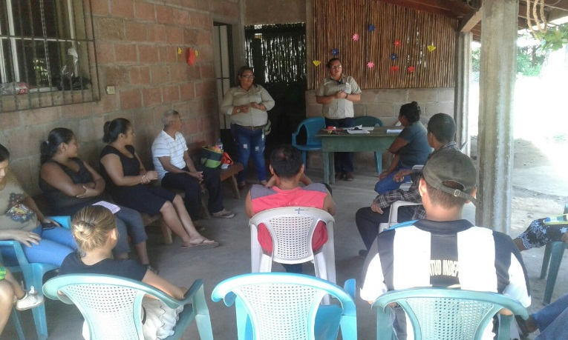

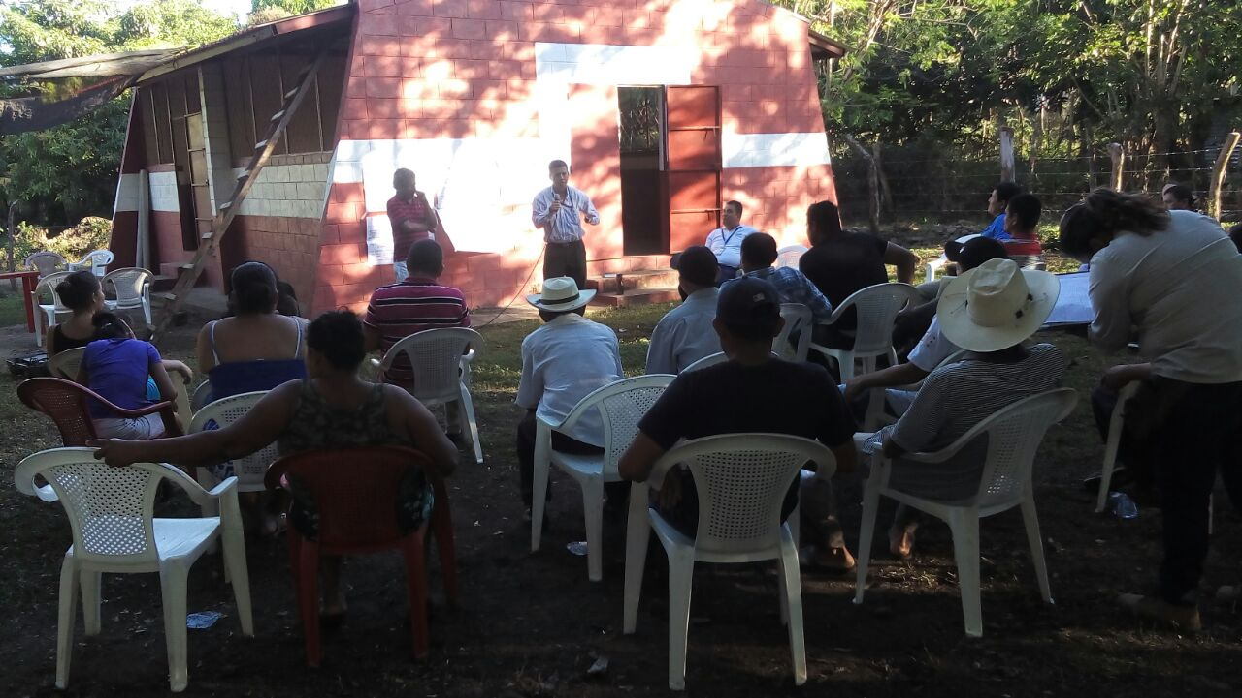

**Informe sobre seguimientos a los mecanismos de Participación Ciudadana**

**SEGUIMIENTO A MESAS TEMÁTICAS REALIZADAS EN EL CUARTO TRIMESTRE DEL 2016**

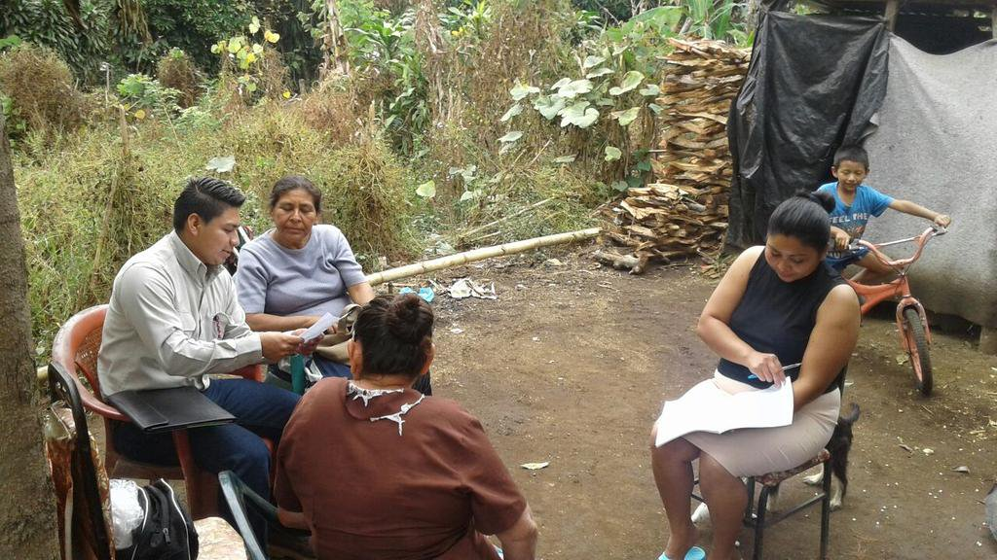

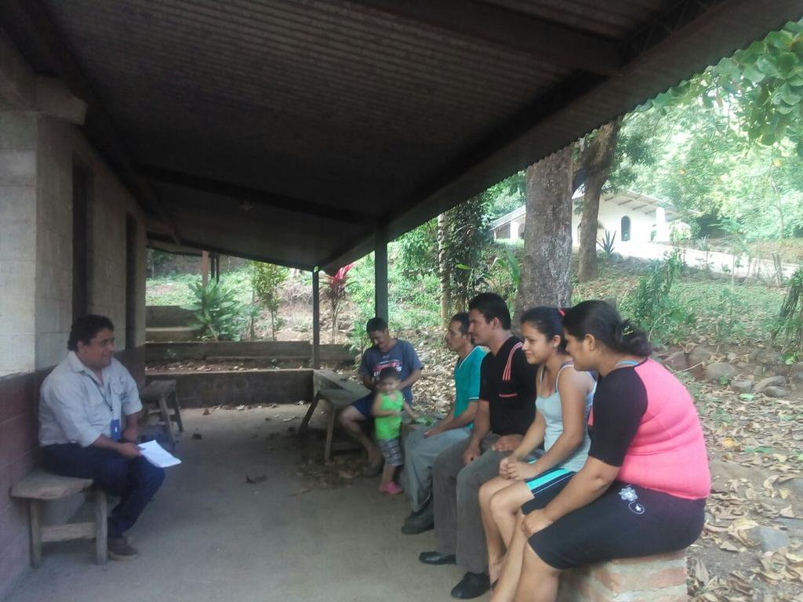

La participación ciudadana requiere de conocimientos, actitudes y prácticas que permitan alcanzar el objetivo de una mejor calidad de vida, es por eso que a través del mecanismo de mesas temáticas se abordan temas de interés de la población beneficiaria con la intención de desarrollar en ellos actitudes positivas que impulsen el desarrollo local y la democracia participativa.

Las Mesas Temáticas constituyen un mecanismo de consulta y deliberación, en donde se vinculan temas de áreas operativas institucionales, como también temas específicos; a raíz de ello, en este cuarto trimestre se han creado 8 Mesas y se han brindado 71 seguimientos a las mesas conformadas en los trimestres pasados, continuando así con el proceso de Formación en Derechos Humanos, autorrealización y autogestión, así como talleres de Agroindustria, por ejemplo, derivados de la Soya, Vinos, Shampoo, Mermeladas, entre otros, con el objetivo de fortalecer las habilidades productivas, aportando a la economía familiar y comunitaria.

Al ser la mesa temática un mecanismo para concertar e identificar problemas comunes y fomentar el trabajo en equipo, la institución se apoya en estas organizaciones para el desarrollo y fortalecimiento del proceso, tanto de escrituración de las comunidades que conforman estas mesas, como el proceso de desarrollo comunitario de las mismas.

La participación de los beneficiarios y beneficiarias a través del mecanismo de la Mesa Temática se entiende como la capacidad que tienen nuestros beneficiarios y beneficiarias para actuar y ser agentes activos en la toma de decisiones de la institución, fortaleciendo a la población en el protagonismo necesario para afrontar , organizarse y establecer espacios de gestión, donde se genere la corresponsabilidad por parte de la comunidad, a través de la organización que exista y la institución.



A lo largo de un año de establecer la participación ciudadana en las propiedades se ha logrado, armar equipos en las diferentes comunidades donde se está generando el empoderamiento de los mismos en las tomas de decisiones, tanto dentro de los programas de ISTA como en los programas desarrollados por otras instituciones, logrando así, uno de los objetivos fundamentales de la mesa temática, donde cada comunidad pueda obtener herramientas de autogestión y los campesinos y campesinas puedan ser agentes de su propio cambio, transformando a una nueva visión de país.

**DETALLE DE LOS SEGUIMIENTOS REALIZADOS EN EL CUARTO TRIMESTRE**

|  |  |  |  |  |
| --- | --- | --- | --- | --- |
| **N°** | **REGIÓN** | **LUGAR/FECHA** | **Logros** | **Compromisos** |
| **1** | Occidental | Los Apoyos, Santa Ana  Octubre | La comunidad a través de la coordinación de la mesa, ha recibido asistencia técnica para quienes han sido beneficiados con el proyecto de cultivo de tilapias familiar, dicho acompañamiento es brindado por el técnico de la DAC. | Continuar con el seguimiento y acompañamiento de los técnicos de Desarrollo Agropecuario. |
| 2 | Hda. Agua Caliente, Texistepeque, Santa Ana  Octubre | A partir de la solicitud de verificar el avance del proceso de escrituración que se ha, según manifiestan, detenido desde el 2015, con los técnicos de transferencia asignados a esta propiedad, el proceso ha sido retomado logrando recolectar el 80% de la documentación requerida. | Censar a las personas que tuvieron dificultades para escriturar en el 2016 y darles seguimiento el 2017 con sus casos. |
| 3 | Mesa de Mujeres en el cantón el edén de Sonsonate.  Octubre , noviembre, y diciembre | Se han brindado talleres a la mesa de mujeres en elaboración de dulces artesanales, brindándoles herramientas de productividad y así contribuyendo al desarrollo económico de sus familias. | Continuar con el apoyo que brinda la institución para el próximo mes de enero. |
| 4 | Mesa de Trasferencia del cantón Metalío del Municipio de Acajutla, Departamento de Sonsonate  Noviembre | Se brindó la información necesaria por parte de los técnicos de transferencia de tierra en cuanto al proceso de escrituración de los inmuebles de la propiedad. | Realizar Despacho Abierto para brindar asesoría de presidencia a los beneficiarios y beneficiarias. |
| 5 | Central | Mesa de Mujeres La Cebadilla, Nueva Concepción, Chalatenango  Octubre, Noviembre (2), Diciembre | Grupo de mujeres del Centro de la comunidad reciben formación sobre derechos humanos, organización y participación Ciudadana, así mismo reciben formación en género por parte del Técnico de Género, como también talleres de agroindustria.  Así mismo, han participado en la reunión del tema de Campaña de Participación Ciudadana, así como en el abordaje de la legalización de la comunidad, para ver los avances en el tema.  Graduación del grupo de mujeres en Talleres de Género y Participación Ciudadana. | En la próxima reunión se llenara un listado para la entrega de vacunas para aves, a las mujeres que no hayan sido beneficiarias con este proyecto.  También se coordinara con el jefe de la Región una asesoría a los líderes de las mesas para darles un informe del avance de legalización de la comunidad. |
| 6 | Mesa de Transferencia de Tierra La Cebadilla, Nueva Concepción, Chalatenango  Noviembre, Diciembre | Participación de los líderes de la mesa en la campaña de Participación Ciudadana.  Se realizó la reunión de seguimiento con el jefe Regional, quien brindo informe sobre situación actual de la propiedad en el tema de transferencia de tierra. | A petición de la mesa, se coordinara con el jefe de la Región Central una reunión para dar seguimiento al proceso de legalización de la propiedad.  Para el trabajo del próximo año, la mesa elaborará una propuesta en cuanto a la distribución de la tierra, así mismo el ISTA en febrero realizará una asamblea general para informar el área disponible que tiene el proyecto una vez se mida el perímetro y se intervenga con las unidades correspondientes. |
| 7 | Mesa de Desarrollo Comunitario Papayan, Suchitoto, Cuscatlán  Octubre | Grupo de mujeres de la comunidad está recibiendo capacitación de agroindustria, impartido por el Técnico de Género. | Seguir con los talleres de agroindustria. |
| 8 | Mesa de Desarrollo Comunitario de Flor Amarilla, Ciudad Arce, La Libertad  Noviembre | Se coordinó con la mesa la continuación de los temas de formación, así mismo se coordinó con ellos la entrega de los plantines de tomate y chile, siendo esta la segunda entrega. | Seguimiento con el tema de cooperativismo al grupo, así mismo consultar con la técnico de transferencia de tierra la situación de la casa comunal de la comunidad |
| 9 | Mesa de Transferencia de Tierra de Bolivia, Quezaltepeque, La Libertad  Noviembre | Se les brindo un informe de la situación actual de legalización del proyecto, por parte del Jefe Regional, exponiendo la cantidad de solicitudes entregadas y la disponibilidad de los inmuebles en el proyecto. | Reunión para recolectar los documentos de 9 personas que están pendientes. |
| 10 | Mesa De Desarrollo Local La Esmeralda Tepecoyo La Libertad.  Noviembre, Diciembre | Se realizaron asambleas informativas, se retomaron los talleres de Ciudad Mujer, talleres de CENTA, se legalizó una asociación para gestionar proyectos en beneficio de la comunidad, y se completó la construcción de las casas por parte de FONAVIPO. | Continuar brindando el seguimiento a dicha estructura, en 2017. |
| 11 | Mesa De Transferencia Y Desarrollo Agropecuario, Las Lagunetas San Arturo La Libertad.  Octubre, Noviembre | Se apoyó a las y los beneficiarios de la tercera edad y embarazadas a sacar la carencia de bienes en el CNR de Santa Tecla, La Libertad.  Se impartieron talleres de participación ciudadana, género y de agro-industria beneficiando a más de 25 mujeres de la comunidad. | Continuar brindando el seguimiento a dicha estructura, en 2017. |
| 12 | Mesa de Desarrollo Local Los Potreros, Huizucar, La Libertad  Noviembre y Diciembre | Se impartieron capacitaciones de participación ciudadana, de género, agro-industria y talleres de manejo de computación con BANDESAL todo eso en coordinación con la mesa temática y apoyo de la alcaldía municipal. | Continuar brindando el seguimiento a dicha estructura, en 2017. |
| 13 | Mesa de Transferencia y Desarrollo, Hacienda Taquillo Chiltiupan La Libertad.  Noviembre | Se impartieron capacitaciones de participación ciudadana, de género, agro-industria en los cuales fueron beneficiadas más de 20 mujeres de la comunidad. | Realizar reunión vecinal en donde se les informe por qué no se les entregó escrituras en diciembre. |
| 14 | Mesa de Desarrollo Local, Hacienda San José Arrazola Tonacatepeque, San Salvador.  Octubre, Noviembre, Diciembre | Se logró gestionar el arreglo de un camino vecinal, también se realizó una actividad para convivio en conmemoración del aniversario de la hacienda, se realizaron Jornadas de vacunación de aves en diferentes sectores de la hacienda. | Acompañar el proceso que la hacienda está siguiendo para obtener las escrituras de los socios. |
| 15 | Mesa de Transferencia y Desarrollo El Tres, San Pablo Tacachico, La Libertad  Octubre | Se logró realizar diferentes actividades en beneficio de las comunidades que integran dicha mesa como: foros informativos y de mujeres, festival de salud y derechos humanos, gestión con FUNDASAL para proyectos de mejoramiento de vivienda y gestión con CENTA de dicha zona para capacitación a los líderes de las comunidades. | Continuar brindando el seguimiento a dicha estructura. |
| 16 | Mesa de Transferencia y Desarrollo San Isidro Lempa, San Pablo Tacachico, La Libertad  Octubre, Diciembre | Se logró realizar el festival de derechos humanos y consulta médica en la comunidad El Tránsito, también se realizó una reunión vecinal con el Departamento de Asignación Individual para solventar dudas de los beneficiarios en dicha comunidad, con ello se ha logrado hacer actividades de beneficio para la población en la mayoría de comunidades que integran dicha mesa. | Continuar brindando el seguimiento a dicha estructura. |
| 17 | Paracentral | Mesa de Transferencia de Tierras, Rincón de Arena, Apastepeque San Vicente.  Octubre ( 2 ) | A petición de los beneficiarios que conforman la mesa, se logró la entrega de plantines de tomate y chile a todos los beneficiarios que cultivan en las parcelas. | Por parte de ISTA, se tomó el compromiso que el técnico de desarrollo agropecuario les brindaría el asesoramiento para que puedan llevar a cabo el proyecto que se les entrego, en este caso la siembra y cultivo de los plantines. |
| 18 | Mes de Transferencia de Tierras, Santa Catarinita, Santa Clara San Vicente.  Noviembre | Se logró una reunión con los miembros de la mesa temática y la representante del proyecto de perforación de pozos, ya que esta comunidad no cuentan con agua para su consumo, se les dio el asesoramiento para verificar si reunían los requisitos que Aguas Vivas requieren para llevar a cabo el proyecto. | Como ISTA nos comprometimos a realizar una reunión con el ingeniero Ángel Rosas, quien está a cargo de las perforaciones, para que realice la inspección de la propiedad. |
| 19 | Mesa de Transferencia de Tierras, Flor de Fuego, La Soledad San Vicente.  Noviembre  Diciembre ( 2 ) | A petición de la mesa se brindó una capacitación de Organización a los miembros de la mesa. | Como compromiso se adquirió la confirmación en qué fecha se realizaría la entrega de escrituras y saber si la propiedad saldrá escriturada para esta entrega.  El compromiso que surgió fue seguir dando seguimiento por parte de ISTA en coordinación con la mesa al proceso de escrituración de la propiedad. |
| 20 | Mesa de Transferencia de Tierra. Santa Clara Las Monjas, San Luis Talpa, La Paz.  Octubre, Noviembre, Diciembre | Seguimiento en el proceso organización con las beneficiarias y los beneficiarios, a fin de ser agentes de su propio desarrollo.  Se les proporciono herramientas para iniciativas productivas y la autogestión. | Por parte de la Unidad de Participación Ciudadana ayudarles con Talleres de Agroindustria.  Brindar asistencia en los distintos ámbitos de la institución. |
| 21 | Mesa de Transferencia de Tierras Comunidad Las Pampas, Cantón el Carao, Zacatecoluca, San Vicente.  Noviembre (2) | Se ha influido en la conciencia de la población beneficiada sobre los programas que les brinda la Institución y la importancia de organizarse.  Se logró que 100 personas fueran beneficiadas con entrega de solar de vivienda, mediante la coordinación que Gerencia General y Jefa Regional realizaron con Alcalde de Tecoluca. | Continuar con el proceso de organización y escrituración. |
| 22 | Mesa de Transferencia de Tierras, los Decididos, Zacatecoluca, La Paz  Noviembre | Formación en temática de Género el cual había sido un compromiso adquirido en meses anteriores. | Continuara brindándoles seguimiento a la estructura. |
| 23 |  | Mesa Temática de Transferencia de Tierras, de Comunidad el Cauca, Divina Providencia, Municipio el Rosario; Departamento de la Paz.  Octubre | Acompañamiento de técnicos de Transferencia de tierras con los beneficiarios y beneficiarias del pasaje f y el pasaje de la Fuerteza, además brindarles información concreta sobre el funcionamiento de la Mesa Temática de acuerdo a la Política de Participación Ciudadana; objetivos, compromisos, ventajas y desventajas.  Se han involucrado más en el trabajo de topografía que se ha realizado en la zona. | Capacitar en temas de formación y brindarles herramientas de autogestión. |
| 24 |  | Mesa Temática de Transferencia de Tierras, Hacienda El Pichiche, Zacatecoluca, La Paz.  Noviembre (2) | Coordinar asesoría jurídica para la comunidad, la cual se llevó a cabo con asistencia de 100 personas.  Coordinar la verificación de Inspección de Campo con respecto a informe emitido el día 19 Julio de 2016 con referencia SGD03-0930-16. Con la presencia de Técnico de Campo Elías Rene Ramírez, Jefe de Unidad Ambiental, Jefe de Unidad de Transferencia de Tierras Santa Cruz Porrillo y Jefe de Topografía | Realizar asesoría con los habitantes llevando a asesor jurídico de Presidencia Institucional.  Brindar seguimiento al informe emitido, esperando respuesta de Jefe de Unidad de Medio Ambiente. |
| 25 | Usulután | Mesa de Transferencia Corrosal; Berlín Octubre y Diciembre | Se realizó el despacho abierto con los miembros de la cooperativa, ADESCO, miembros de la mesa temática, y veteranos. Dicho espacio lo presidio el asesor legal de presidencia, quien se comprometió agilizar el informe de medio ambiente, a partir de este se hará la distribución de las parcelas. | Compromiso de realizar Despacho. Abierto para que los habitantes presenten propuesta la cual se basa, en la petición que ellos creen conveniente obtener 3 manzanas de tierra por parcela, para trabajar  Así mismo desarrollar talleres de elaboración de vinos artesanales. |
| 26 | Mesa de Transferencia San Antonio; El Triunfo  Octubre | Se llevó al técnico de desarrollo agropecuario, quien explicó, que se haría un censo de las personas interesadas en el proyecto de vacunación de aves, ya que hubo un inconveniente en la primera entrega, con este censo se espera reparar este problema y beneficiar a más personas de la comunidad. | Darle el respectivo seguimiento al consejo consultivo, que se organizó en la comunidad con los miembros de la mesa. |
| 27 | Mesa de Transferencia Las Burras; Berlín Octubre | Se les brindo asesoría sobre el proceso de legalización de las tierras, en compañía del técnico encargado de la propiedad y el Jefe Regional, se les presentaron los requisitos para solicitar la escrituración de los terrenos, convocándoles nuevamente, una vez tengan actualizada la membresía de la cooperativa. | Coordinar reunión con miembros de la cooperativa para posterior asesoría, sobre proceso de escrituración, una vez actualizada la membresía. |
| 28 | Mesa de Transferencia Mechotique porc. 12-1, 9.  Octubre, Noviembre | Los miembros de la mesa elaboraron el acta de compromisos adquiridos en consejo consultivo con las instituciones siguientes; Ciudad Mujer, ISDEMU, Ministerio de Educación, Alcaldía de Berlín, ISTA, Banco de Fomento Agropecuario. | Darle seguimiento a los compromisos adquiridos en la reunión de consejo con los miembros de la mesa, así mismo desarrollar talleres de agroindustria para el próximo año. |
| 29 | Mesa de Transferencia San Felipe; Concepción Batres  Octubre, Noviembre | A través de la mesa se coordinó la realización del festival del derecho donde se tuvo el apoyo de la Unidad de Salud, con asistencia médica, odontológica, apoyo de cosmetólogas, ISDEMU, entre otras.  Así como el taller de vino artesanal por parte del técnico de género. | Seguimiento en cuanto a los talleres de agroindustria, así como en la realización de Consejo Consultivo. |
| 30 | Seguimiento. Mesa temática de jóvenes Los Patios, Galingagua, San Agustín.  Octubre (2) | Coordinación con INJUVE, logrando con los jóvenes jornadas de limpieza, capacitaciones de organización y sobre la Ley de Juventud, así como la ejecución del proyecto de Cultivo de Tilapias Familiares, que consiste en 10 estanques que los jóvenes trabajan en equipo. | Continuar con el seguimiento a la estructura de jóvenes, logrando el involucramiento de los mismos en el proceso de escrituración de la Cooperativa La Bomba, así como continuidad del proyecto del Cultivo de Tilapias en Estanques. |
| 31 | Seguimiento a Mesa de Transferencia La Bomba, Galingagua, San Agustín.  Octubre, Noviembre(2), Diciembre | Seguimiento a solicitud de prestación de servicios de escrituración, por parte de la mesa, en cuanto a proceso de legalización de la cooperativa, que se llevará el próximo año.  Así mismo los miembros de la mesa han sido entes vigilantes del desarrollo del programa de proyectos agropecuarios en su comunidad. En coordinación con la mesa se ha participado en las diferentes actividades de la institución, como en las actividades de promoción de derechos y jornadas médicas. | Continuar con el proceso de organización de la mesa, para que sean entes vigilantes de la legalización de la propiedad de la cooperativa, así como lograr la continuidad de los programas de desarrollo agropecuario. |
| 32 | Seguimiento a Mesa de Desarrollo Agropecuario Sector Seis, Hacienda California Tierra Blanca, Jiquilisco,  Noviembre (3), Diciembre | Miembros de la mesa han sido entes vigilantes de la ejecución de los proyectos de desarrollo agropecuario; así mismo a través de la mesa se desarrolló un programa de capacitación en organización a diversas comunidades propuestas por la mesa, participando esta y la comunidad en las diferentes actividades desarrolladas por la institución. | Seguimiento en el proceso de organización de los miembros de la mesa, para que sean agentes vigilantes de los programas que la institución ofrece en su comunidad. |
| 33 | Seguimiento a Mesa de Desarrollo Agriopecuario de Salinas del Potrero, Jiquilisco.  Noviembre | Capacitación a miembros de diferentes ADESCOS de las comunidades, sobre organización. Así como el desarrollo de un Consejo Consultivo, ejecución de los proyectos de vacunación de aves y ganado, logrando la participación de los miembros de la mesa y los habitantes de la zona en las diferentes actividades desarrolladas por la institución, como el festival del Derecho a la Mujer. | Seguimiento a los compromisos adquiridos por las instituciones durante el desarrollo del Consejo Consultivo, manteniendo la organización de la mesa, con el objetivo de seguir con los diferentes beneficios que la institución presta, como es el caso de la continuidad de los proyectos de Desarrollo Agropecuario. |
| 34 | Seguimiento a Mesa de Género  Tierra Blanca, Jiquilisco.  Noviembre(2), Diciembre | Graduación de más de 20 mujeres y hombres en temas de género, así como la participación de lideresas en formación de temas de Liderazgo, impartidos por la Unidad de Género.  Desde la coordinación con Ciudad Mujer se ha logrado beneficiar a más de 35 mujeres con exámenes de Mama, a través de una atención personalizada por cada caso. Participación de mujeres en actividades desarrolladas por La institución. | Seguimiento de la organización para mantener los beneficios de la institución como los proyectos de desarrollo agropecuario, beneficiando así a más mujeres dentro de las comunidades que conforman la mesa, así como mantener la coordinación con Ciudad Mujer y los proyectos de la misma. |
| 35 | Seguimiento a Mesa de Desarrollo Agropecuario, Sector 7 Tierra Blanca, Jiquilisco. | Coordinación de capacitaciones en temas de Derechos Humanos y Organización en diferentes comunidades de la zona. Así como la ejecución del programa de Desarrollo Agropecuario con las familias de la comunidad; se coordinó el desarrollo del Fórum de Juventud, impartido por el sub Director de INJUVE, donde se dio a conocer a los jóvenes la Ley de Juventud en El Salvador. Participando los mismos en las diferentes actividades que la institución desarrolla. | Seguimiento a la organización, coordinar la ejecución de los proyectos de Desarrollo Agropecuario, así como vigilar el proceso de escrituración de la Hacienda California con los miembros de la mesa. |
| 36 | San Miguel | Mesa de Desarrollo Agropecuario Chicaguito, Sirama, La Unión  Octubre, Noviembre | Coordinación de los miembros de la mesa en cuanto a la distribución del proyecto de Estanques de Tilapia en la comunidad; así mismo planificación de convocatoria para la Promoción de Derechos en la comunidad. | Continuar con el proceso de formación en organización con los miembros de la mesa, manteniendo abierto los canales de comunicación, brindando la asesoría necesaria de los proyectos que el ISTA ejecuta. |
| 37 | Mesa de Desarrollo Agropecuario Santa Elena, San Alejo, La Unión  Noviembre | Coordinación de los miembros de la mesa para la ejecución del proyecto de Estanques de Tilapias en la comunidad con respectiva asesoría técnica y seguimiento a convocatoria para entrega de escrituras. | Seguimiento a organización y continuidad de los proyectos de Desarrollo Agropecuario. |
| 38 | Mesa de Mujeres La Ceiba, Chilanguera, San Miguel  Noviembre | Coordinación con la organización para la distribución y ejecución de los proyectos de Plantines, vacunación de aves y Cultivo de Tilapias en Estanques. | Continuidad con el proceso de formación en los temas que brinda la Unidad. |
| 39 | Mesa Transferencia de Tierra Amate corinto Jocoro, Morazán  Octubre, Noviembre | Se ha logrado que los beneficiaros monitoree el proceso de los proyectos de Desarrollo Agropecuario. Así mismo, el involucramiento de los beneficiarios en el proceso del consejo consultivo que se lleva a cabo en la alcaldía de Jocoro.  Dentro del consejo se logró obtener una jornada de salud y también se está gestionando el mejoramiento del techo de una escuela del cantón | Involucrar más miembros de esta mesa en el consejo y brindarles herramientas de autogestión.  Seguir con la gestión de mejoramiento de la Escuela |
| 40 | Mesa de Transferencia San Carlos II Osicala, Morazán  Noviembre | Se reunió a la mesa para revisar los planos y corroborar que todos los inmuebles y las porciones estén correctamente inscritos | Darle continuidad a la mesa para que puedan seguir apoyando con el proceso de escrituración. |

**SEGUIMIENTO A CONSEJOS CONSULTIVOS REALIZADOS EN EL CUARTO TRIMESTRE DEL 2016**

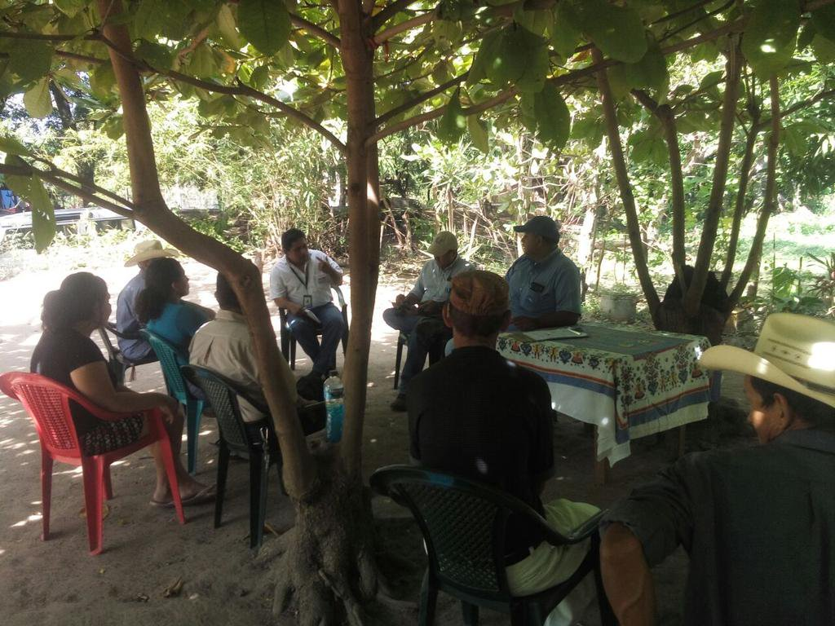

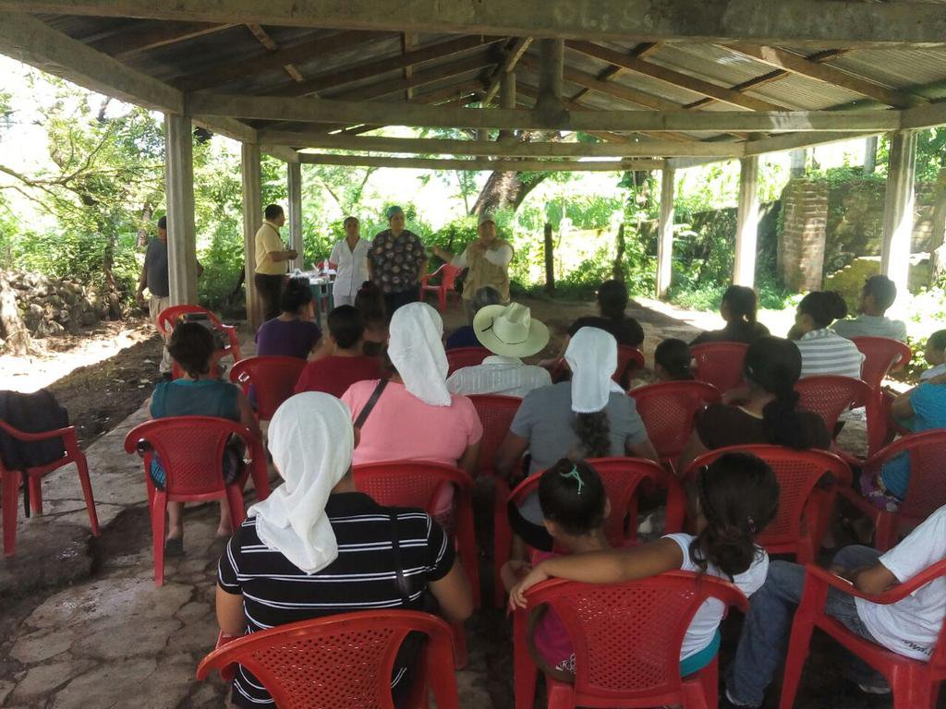

Este mecanismo, en donde se reúnen los representantes de las comunidades, instituciones gubernamentales y No gubernamentales, para discutir, identificar y evaluar los problemas que estas tengan, así mismo se fomenta el principio de corresponsabilidad donde se promueve el compromiso ciudadano asumido junto a las autoridades públicas o privadas para participar juntos de manera positiva en la elaboración o valoración de propuestas, realizando el debido seguimiento de las acciones que surjan.

En este cuarto trimestre se ha brindado seguimiento a 8 consejos Consultivos, que están formados por las comunidades, las cuales presentan sus necesidades ante las instituciones de Gobierno y No gubernamentales, donde participan las instituciones como el ISTA, Alcaldías Municipales, FONAVIPO, Viceministerio de Vivienda, Ministerio de Salud, Gobernaciones Departamentales, ANDA y SIBASI, incluyéndose a este esfuerzo en este trimestre, Ciudad Mujer, ILP, INJUVE, PNC, MAG y el Ministerio de Educación, quienes a través de este mecanismo están más cercanos a la población y a sus necesidades.

Es por ello que este mecanismo está conformado por líderes y lideresas, quienes se organizan para auto gestionar con los funcionarios y funcionarias que visitan el terreno; como mandato de nuestro Presidente Salvador Sánchez Cerén, de estar más cercanos a la gente, escuchar y solventar sus problemas, fomentando en ellos actitudes de corresponsabilidad, igualdad y auto desarrollo.

Durante este cuarto trimestre, la Unidad de Participación Ciudadana ha brindado 11 seguimientos a los 8 Concejos Consultivos creados. El seguimiento a dicho espacio se resume en el siguiente cuadro:

|  |  |  |  |  |  |
| --- | --- | --- | --- | --- | --- |
| N° | REGIÓN | LUGAR | INSTITUCIONES | LOGROS | COMPROMISOS |
| 1 | Occidental | Gobernación Sonsonate  Octubre, Noviembre | Comunidades participantes 17 de Marzo, Finca San Francisco, Mira Valle y El Sunsa.  Instituciones Gobernación Sonsonate, ANDA, SIBASIS, PNC | Se realizó la reunión programada en donde se convocaron nuevamente a las instituciones, asistiendo tres de ellas a la reunión. | Adquiriendo el compromiso de visitar a las comunidades que componen el consejo para darle seguimiento a los procesos de agua potable y seguridad de las comunidades. |
| 2 | Central | La Esmeralda, Tepecoyo, La Libertad.  Noviembre, Diciembre | Alcaldía de Tepecoyo, Gobernación Ciudad Mujer, FONAVIPO y Asociación de Iglesia Mundial | Con el apoyo de Gobernación Departamental La Libertad se llevó a cabo la legalización de una asociación para gestión de proyectos para la comunidad.  Se llevó a cabo la firma de un convenio con una ONG para la perforación de pozo para el agua potable.  Se logró llevar a cabo la meta para este año 2016 que constaba de construcción de 10 casas por parte de FONAVIPO | Seguir brindando el seguimiento al Concejo Consultivo y a la asociación legal en todas las gestiones que hagan. |
| 3 | Flor Amarilla, Ciudad Arce, La Libertad  Octubre | Alcaldía Municipal de Ciudad Arce, Unidad de Salud, FONAVIPO, Vice-Ministerio de Vivienda, ISTA | El referente de la Alcaldía ha hecho entrega de los documentos para solicitar la escrituración de las zonas de recreación, y casa comunal para la comunidad. | En cuanto se haga entrega de las escrituras a la comunidad, la alcaldía y el viceministerio de vivienda intervendrán con un proyecto de casas, se programara reunión para abordar el tema. |
| 4 | Paracentral | Oficina Regional de San Vicente  Octubre, Noviembre | Gobernación de La Paz, Gobernación de San Vicente, Alcaldía de Santa Clara, Alcaldía de Zacatecoluca, Ministerio de Agricultura y Ganadería  Asambleas Ciudadanas.  Además líderes de La Paz y San Vicente | El acercamiento para posteriores actividades de manera directa con vicegobernador.  Mantener la asistencia del mayor número de representantes de comunidades. | Realizar una reunión con las lideresas y líderes de los distintos caseríos de Santa Clara del Municipio de San Luis Talpa, Departamento de La Paz a fin de mantener una organización, más amplia a nivel de municipio.  Debido a actividades que el vicegobernador ha tenido, la reunión que se tenía programada fue pospuesta, quedando pendiente con fecha para su realización.  Coordinar una reunión entre Gobernación de la Paz y Propiedades que en el Concejo consultivo entregaron solicitudes en las oficinas de gobernación el día 23 de septiembre.  Hacer un enlace directo con el MAG para llenar solicitudes de las personas que no reciben paquetes y que no aparecen en el censo. |
| 5 | Usulután | San Antonio; El Triunfo  Octubre | Ministerio de Salud, ISDEMU, Ciudad Mujer | Se entregó el acta al director del SIBASIS de Usulután, reportando una problemática con un promotor de salud. También se le entrego una copia a la encargada de Ciudad Mujer y la de ISDEMU. | Elaborar el acta donde cada una de las instituciones presentes respondía a las necesidades de los habitantes. Los compromisos adquiridos) |
| 6 | Mechotique porc. 12-1, 9. Berlín  Octubre | Ministerio de Educación | El Ministerio de Educación hizo entrega de la pintura a los padres de familia para pintar el Centro Escolar. | Compromiso de gestión de pintura par el Centro Escolar del Cantón Cerna y solicitar el apoyo para la construcción de los servicios sanitarios. |
| 7 | Nuevo Amanecer, El Zamoran, Jiquilisco.  Noviembre | Alcaldía municipal de Jiquilisco, INJUVE, ILP, ISTA | Uno de los logros más importante de este consejo consultivo es el inicio del proceso de escrituración que se ha iniciado por parte de ILP a favor de diez familias que compraron solares hace 17 años y hasta hoy no tienen escrituras.  También el censo que ha realizado ISTA en El Zamoran y Ciudad Romero, para escriturar los casos que están pendientes desde hace muchos años. | Dar seguimiento a los procesos iniciados por las instituciones para dar solución a las peticiones de la población de estos lugares. |
| 8 | San Miguel | Alcaldía de Jocoro  Octubre | Alcaldía de Jocoro Protección civil  Unidad de salud Jocoro  Medio Ambiente Jocoro  Comunidad Amate corinto | Se llevó acabo en la Hacienda Buena Vista Amate Corinto de Jocoro una brigada médica que se gestionó en el consejo donde participa la unidad de salud de Jocoro. | Crear una red de líderes comunitarios para incluirlos al concejo consultivo que se lleva acabó en la alcaldía de Jocoro |

**SEGUIMIENTO A OBSERVATORIOS SOCIALES REALIZADOS EN EL CUARTO TRIMESTRE DEL 2016**

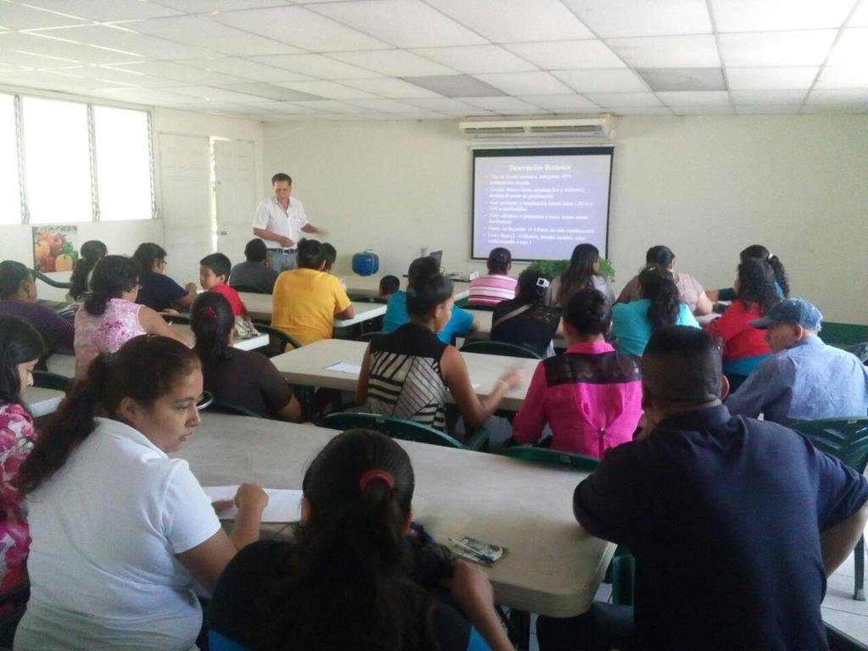

A partir de los derechos de las ciudadanas y los ciudadanos, de saber cómo se utilizan los fondos públicos, el ISTA a través de la política de participación ciudadana lleva a cabo el mecanismo denominado Observatorio Social conformados por representantes de las mesas temáticas quienes podrán participar ejerciendo contraloría social sobre las políticas, programas, proyectos y gestión e inversión pública orientadas a los interés sociales; facilitando su involucramiento en las fases de diseño, ejecución y evaluación de la labor institucional, para brindar sus recomendaciones.

La Institución pone a disposición de los líderes y lideresas que participan en este mecanismo información pública sobre los distintos proyectos que esta ejecuta, como Transferencia de Tierra, Desarrollo Agropecuario, Participación Ciudadana y Género, bajo la disposición de compartir la responsabilidad del cumplimiento de los compromisos acordados entre las autoridades públicas y la población.

En este cuarto trimestre se han realizado seguimientos a tres de los observatorios creados en las regiones, tales como la Región Occidental, Central y Paracentral las cuales pueden ejercer controlaría social, para comprender mejor el trabajo institucional; esto de manera organizada para verificar el cumplimiento de las metas y la correcta aplicación de los recursos públicos asignados a los planes, programas y proyectos de la institución.

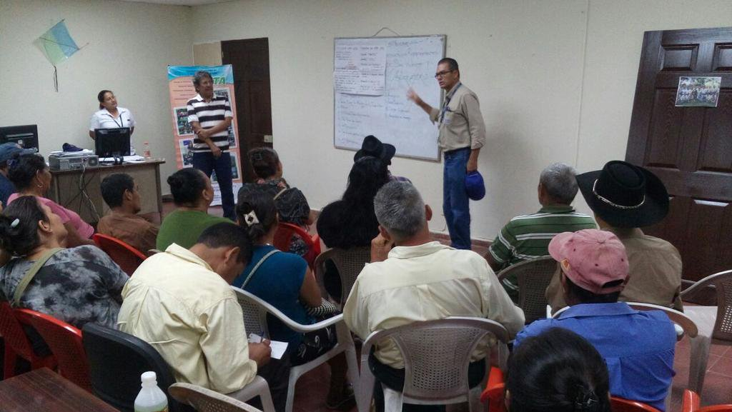

En las actividades que se realizan en los Observatorios Sociales, se tiene la participación de distintas Unidades y Departamentos de la Institución que puedan solventar las problemáticas y presentar informes de la laborar realizada en las comunidades; en este trimestre, se ha obtenido el acompañamiento de Jefes Regionales, Desarrollo Agropecuario y Gerencia Legal, quienes han brindado

Algunos de los logros de los distintos observatorios sociales, son que a partir de este mecanismo los beneficiarios y beneficiarias pueden obtener programas y proyectos de acuerdo a las necesidades que presentan, garantizando de igual forma el derecho de acceso a la información que ellos poseen.

El seguimiento a dicho espacio se resume en el siguiente cuadro:

|  |  |  |  |  |
| --- | --- | --- | --- | --- |
| **N°** | **REGIÓN** | **LUGAR/FECHA** | **COMPROMISOS** | **SEGUIMIENTO** |
| 1 | Occidental | San Julián Sonsonate comunidades 17 de marzo mira valle san José Metalío finca san francisco  Noviembre | Se establece tratar de solventar problemas legales a estas comunidades ya que en algunas tienen problemas para poder solventar la legalidad donde viven | Se coordinara con el equipo jurídico para verificar todas las propiedades de estas comunidades con el fin de orientar a los beneficiarios |
| 2 | Central | Misión china Taiwán CENTA Ciudad Arce La Libertad  Octubre | Capacitar a líderes que son miembros del observatorio en manejo de hortalizas: chile tomate y otros. | Se coordinó con la misión china Taiwán del CENTA ciudad arce para llevar a cabo una jornada de manejo de hortalizas en la cual participaron líderes de diferentes comunidades quienes también hicieron un recorrido de campo para observar los diferentes tipos de cultivo que se pueden realizar como huertos caseros. |
| 3 | Paracentral | Oficina Regional de San Vicente  Diciembre | Realizar reuniones vecinales con presencia de Jefa Regional, para explicarles motivos de porque la propiedad no podrá ser escriturada en el año 2016 y el proceso se alarga hasta el siguiente año.  A raíz que en este observatorio se expuso el tema de La Situación Fiscal del País, los representantes de las mesas temáticas solicitaron que este tema se pudiera brindar en cada una de las comunidades que se hicieron presentes en este observatorio. | Se realizaron reuniones vecinales con el propósito de explicarles el motivo del porque las propiedades no pudieron ser escrituradas, sin embargo la Jefa Regional no pudo asistir a las reuniones, llevándose a técnicos de Transferencia de Tierra.  Como resultado del compromiso adquirido, se brindó el tema fiscal a dos comunidades de las que solicitaron en el observatorio social, siendo estas Milagro de Dios y Rincón de Arena.  Quedando pendientes 2 comunidades a las cuales se les darán seguimiento en fechas posteriores. |